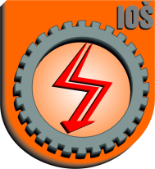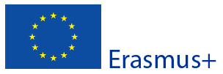

Bravarska EU priča

Ove godine Agencija za mobilnost i programe EU prihvatila je naš projektni prijedlog, te odobrila financijsku potporu za provedbu projekta.
Ukratko o projektu:
- Program: Erasmus+, Ključna aktivnost 1;
- Naziv projekta: Bravarska EU priča, akronim: Toulouse-2015;
- Voditelj projekta: Antun Đurić, dipl. ing. str.
- Suradnici: Sanja Marušić, univ. spec. mech. i Darko Samardžija, dipl. ing;
- Trajanje projekta: 1.6.2015. – 31.5.2016.
- Vrijeme mobilnosti: 7.11. – 22.11.2015.
- Zemlja mobilnosti: Francuska;
- Sudionici mobilnosti: 10 učenika u zanimanju Bravar-JMO te Monter i obrađivač rezanjem i deformacijom, 1 profesor pratitelj;
- Partner: Strukovna škola Eugen Montel, Colomiers (Toulouse, Francuska).
U međuvremenu je održan sastanak projektnog tima, na kojem su mentori i razrednici predložili učenike – sudionike mobilnosti.
U Zagrebu u Agenciji za mobilnost i programe EU održan je uvodni sastanak korisnika Natječaja 2015.
Projektne aktivnosti su u tijeku, a početkom sljedeće školske godine krećemo s pripremama sudionika mobilnosti.
U Slavonskom Brodu, 21.7.2015.
Voditelj projekta:
Antun Đurić

